
2025年下半年度準爸爸媽媽教室系列課程表
日期 | 時間 | 講題
2025/07/26 | 09：10~10：00 | 新生兒篩檢知多少？
2025/07/26 | 10：10~11：00 | 談產前產後憂鬱與自我減壓
2025/09/20 | 09：10~10：00 | 產後月子關鍵40天～中醫調理
2025/09/20 | 10：10~11：00 | 0-3歲幼兒發展與早期療育
2025/11/22 | 09：10~10：00 | 哺乳期間塞奶了怎麼辦？哺乳常見問題處理
2025/11/22 | 10：10~11：00 | 新生兒沐浴與臍帶護理+回覆示教
準爸爸媽媽教室報名注意事項：
- 報名人數：限孕婦80人﹙不含家屬，歡迎攜眷參加﹚。
- 報名資格：限孕婦本人上課需憑孕婦手冊報到。
- 報名方式：採電話、傳真、QR-Code或至C棟6樓婦幼諮詢中心預約報名，不接受活動現場報名。
QR-Code線上報名

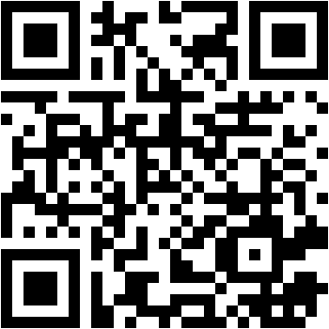
電話：05-2765041轉6155
傳真：05-2761011
- 上課時間：星期六 上午08:40~11:00
- 地點：本院路加堂B1F【第二講堂】
- 主辦單位：戴德森醫療財團法人嘉義基督教醫院
- 配合事項：為避免影響其他學員上課品質，請勿帶孩童前來（限制入場），

謝謝合作。
- 同來禮，限1名陪同家屬享有參與摸彩活動資格。
- 響應環保，請自行自行攜帶環保杯，禁帶飲料。
- 當月課程需9點前報到並全程參與，會後贈送精美贈品(限孕婦本人)，且可參與現場摸彩活動；現場抽出4~5項婦嬰用品。
- 摸彩得獎者獎品超過千元以上需扣所得稅，若不扣稅，亦棄權獎品。

